BẢNG BÁO GIÁ
Ngày: … / …/ 202..
Số: L200101 /DLHCM/01

Kính gửi: QUÝ KHÁCH HÀNG
Tel:
Mail:
DỰ ÁN:

Công Ty TNHH Thương Mại Dịch Vụ Kỹ Thuật VIỆT NGUYỄN xin trân trọng gởi đến Quý khách hàng bảng báo giá các thiết bị như sau:
STT | Mã/  Code | TÊN THIẾT BỊ  / ĐẶC TÍNH KỸ THUẬT | SL | ĐVT | ĐƠN GIÁ  (VNĐ) | THÀNH TIỀN  (VNĐ)
1 | YL9100 GPC | Máy sắc ký GEL GPC  Model: YL9100 GPC  Hãng sản xuất: Young IN – Hàn Quốc  Xuất xứ: Hàn Quốc  1. Tính năng chung:  - Hệ thống sắc ký thẩm thấu YL9100 GPC (Gel Permeation Chromatography) là một loại sắc ký thẩm thấu (hoặc sắc ký điều chế - sử dụng dung môi hữu cơ) phân tách theo kích thước SEC (Size Exclusion Chromatography), gọi chung là hệ thống sắc ký GPC của hãng YL Instrument (Hàn Quốc) là giải pháp mới phân tích dễ dàng các hợp chất polyme trong tự nhiên và các hợp chất tổng hợp;  - Hệ thống sắc ký thẩm thấu YL9100 GPC (Gel) thường dùng để phân tách các polyme, cũng như làm sạch các sản phẩm mong muốn (làm tinh khiết sản phẩm cần thu hồi); phân tích các phân tử có kích thước lớn (dựa trên sự di chuyển của chúng trong một hệ thống pha tĩnh mao quản phức tạp)  - Các hợp chất cần phân tích trong mẫu được hòa tan với dung môi THF, DMF và kiềm. Và tùy thuộc vào các phương pháp dung môi hòa tan trên để lựa chọn cột GPC phù hợp, cột phân tích trọng lượng phân tử và phân bố trọng lượng phân tử  - Máy sắc ký YL9100 GPC có thể kết nối sử dụng đồng bộ với nhiều loại đầu dò (detector) như: đầu dò khúc xạ RI, đầu dò UV/Vis, đầu do PDA phổ 03 chiều, đầu dò huỳnh quang FL, đầu dò điện hóa, đầu dò tán xạ bay hơi (ELSD).  - Phần mềm điều khiển YL-Clarity GPC tương thích hệ điều hành MS Windows, kết nối với hệ thống qua cổng giao diện LAN interface. | 01 | Bộ | 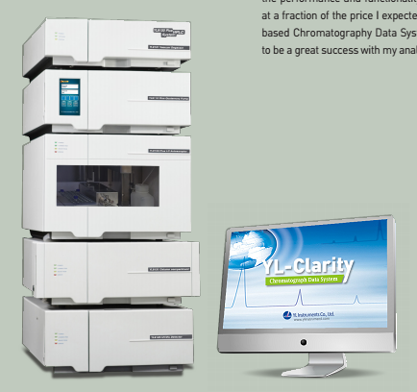
 |  | 2. Thông số kỹ thuật:
 |  | Bơm dung môi 04 kênh  Model: YL9110 Plus  - Bơm YL9110 Plus có màn hình LCD 4.3” độc lập dễ dàng vận hành, hiển thị và điều khiển áp suất, tốc độ dòng, chương trình gradient và các thông số bơm mà không cần phần mềm.  - Chức năng “Fully Automatic Prime”: Tự động loại bỏ loại bóng khí hay thay đổi dung môi trên đường dẫn và thiết lập tỉ lệ gradient để sẵn sàng hoạt động.  - Kiểu bơm của máy sắc ký lỏng cao áp HPLC YL9100 plus: Loại hai piston song song bù trừ áp suất tự động; gradient áp suất thấp.  - Chế độ điều khiển: áp suất không đổi ; lưu lượng không đổi.  - Số kênh dung môi: 04 kênh  - Thông tin gradient: valve cho điều khiển trộn 04 kênh dung môi.  - Độ chính xác các thành phần dung môi: <0.1%RSD  - Độ đúng thành phần dung môi: <±0.5%  - Khoảng tốc độ dòng: 0.001 – 10.0 ml/ phút  - Xung áp lực: ≤±1% tại 1ml/ phút  - Độ đúng tốc độ dòng: ≤±1 % tại 1 mL/phút  - Áp suất tối đa: 6000 psi.  - Áp suất làm việc:  - 0-6000 psi khi tốc độ dòng 0-5 mL/phút  - 0-3000 psi khi tốc độ dòng 5-10 mL/phút  - Chức năng tự động rửa giải sau mỗi 03 phút  - An toàn và bảo dưỡng: kiểm tra rò rỉ ở tất cả các vị trí, chuẩn đoán và xác định lỗi.  - Kết nối mạng LAN  - Kích thước (WxHxD): 385 x 160 x 565mm  - Điện thế: 100-240VAC, ±10%, tự động lựa chọn điện thế  - Tần số: 50/60Hz, ±5%  Công suất: 70W | 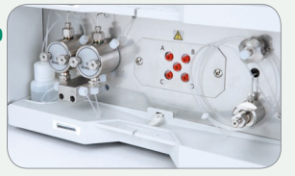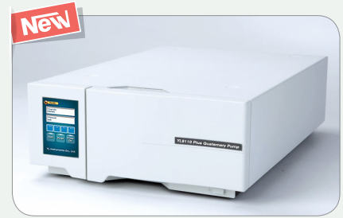01 | Bộ | Bao gồm | Bao gồm
 |  | Bộ khử khí chân không Vacuum Degasser  Model: YL9101  - Số kênh: 4 kênh  - Lưu lượng dòng tối đa:  - 10ml/phút/ kênh  - > 0-2.0ml/phút/ kênh cho 70% khí loại bỏ từ Methanol  - Thể tích trong/ kênh: 925ul/ kênh  - Vật liệu tiếp xúc với dung môi: Teflon AF, PEEK và Glass-filled PTFE  - Chức năng an toàn và bảo trì: cảnh báo lỗi  - Kích thước: 385 X 80 X 565mm (WxHxD)  - Điện thế: 100-240VAC, ±10%, tự động chọn điện thế  - Tần số dòng điện: 50/60Hz, ±5%  Công suất tiêu thụ: 20W | 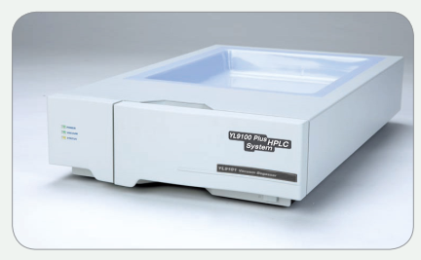01 | Bộ | Bao gồm | Bao gồm
 |  | Đầu dò đo chỉ số khúc xạ RI  Model: YL9170  - Phương pháp phát hiện: Deflection  - Dải khúc xạ RI: 1.00 to 1.75 RIU  - Tốc độ dòng: 0.2 ~ 3.0 ml/phút  - Noise: ≤5 x 10-9 RIU  - Dải Auto zero: 40 x 10-5 RIU  - Độ phân giải Auto zero resolution: 5 x 10-10 RIU  - Tín hiệu ghi: ± 1 V  - Dải tuyến tính động học: 80 x 10-5 RIU  - Độ trôi Drift rate: 4 x 10-8 RIU  - Thể tích Cell: 9 μl  - Áp suất cell: 6 kg/cm2(84 psi)  - Volume into cell: 24 μl  - Nhiệt độ điều khiển: 35℃~ 55℃  - Giao diện: RS-232C  - Tín hiệu kỹ thuật số đầu ra: Purge, Auto Zero  - Kích thước: 385 X 160 X 565mm (width X height X depth)  - Nguồn cấp: 110/220 ±10% VAC. 50-60 Hz.  - Khối lượng: 17 kg | 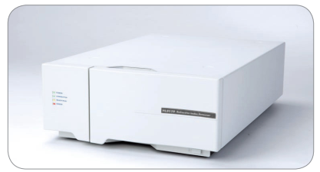01 | Bộ | Bao gồm | Bao gồm
 |  | Lò cột  Model: YL9131  - Dải nhiệt độ: 4°C (Cooling) - 90 °C  - Độ ổn định nhiệt độ: ±0.05°C  - Độ chính xác nhiệt độ: ±0.5°C  - Chương trình nhiệt độ: 40 bước  - Khả năng chứa tối đa được 03 cột với chiều dài 300mm  - Chức năng chuyển cột (lựa chọn thêm): tự động với tối đa 01 van 06 cổng; khi lắp 02 cột cho chuyển van, chiều dài cột tối đa: 250mm và chứa tối đa 03 cột (lựa chọn thêm)  - Thời gian gia nhiệt: 16 phút từ 4°C đến 80°C  - Thời gian làm lạnh: 13 phút từ 80°C đến 4°C  - Tiền gia nhiệt với: bộ trao đổi nhiệt 200mm, OD 1/16 inch  - Giao diện kết nối: mạng LAN  - Chức năng an toàn: phát hiện rò rỉ; chẩn đoán; phát hiện lỗi.  - Kích thước (WxHxD): 385 x 160 x 565mm  - Điện thế: 100-240VAC, ±10%, tự động lựa chọn điện thế  - Tần số: 50/60Hz, ±5%  Công suất tiêu thụ: 150W | 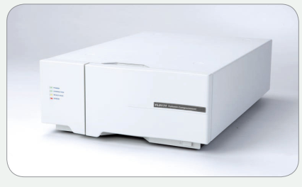01 | Bộ | Bao gồm | Bao gồm
 |  | Bộ lấy mẫu tự động 120 mẫu  Model: YL9150 Plus  1) Tính năng chung:  - Dải nhiệt độ làm việc: 10 - 40°C  - Dải nhiệt độ bảo quản: -25 ~ 60˚C  - Độ ẩm: 20 - 80% RH  - Nguồn cấp: 95 - 240 Volt AC ± 10%; 50/60 Hz; 150VA  - Kích thước: 385 x 280 x 565mm (W x H x D)  - Khối lượng: 18 kg STD, 20 kg (với bộ làm lạnh lựa chọn thêm)  - Có đèn LED chiếu sáng bên trong  - Khả năng chứa được:  - 2 x 60 vị trí cho lọ 2ml  - 2 x 40 vị trí cho lọ 40ml  - 2 vị trí cho đĩa microtiter plates với 96 hoặc 384 giếng  - Thể tích loop: 20, 50, 100 ul  - Thể tích syringe: 500 µL (chuẩn), 250 µL (lựa chọn thêm)  - Phát hiện lọ và khay với cảm biến tích hợp  - Switching time injection valve: Electrically < 100 msec  - Dung môi rửa: lọ dung môi rửa tích hợp bên trọng (lựa chọn thêm với khung bên ngoài)  - Chu kỳ tiêm mẫu: <20 giây (tiêm 10 µL)  - Chức năng làm lạnh mẫu (lựa chọn thêm và được cài đặt tại nhà máy sản xuất): 4° C +/- 2° C (tại nhiệt độ môi trường 25 ° C)  2) Hiệu năng:  - Các chế độ tiêm mẫu: Full loop, partial loopfill, uL pick-up Injections  - Độ lặp lại:  - RSD ≤ 0.3% với kỹ thuật tiêm full loop  - RSD ≤ 0.5% với kỹ thuật tiên full partial loopfill, thể tích tiêm > 5 µL  - RSD ≤ 1.0% for µL với kỹ thuật tiêm pickup, thể tích tiêm > 5 µL  - Carry over:  - < 0.04% với chế độ rửa chuẩn  - Thường <0.02% với chế độ rửa cưỡng bức (extra wash)  3) Chương trình:  - Phương pháp tiêm mẫu: Full loop, partial loopfill và µL pickup  - Thể thích tiêm mẫu L 1 µL - 400 µL, với bước chuyển 0.1 μL  - Tiêm trên lọ/ giếng: tối đa 9 lần tiêm  - Rửa kim tiêm: rửa trong và ngoài kim tiêm, chương trình hóa bởi người dùng | 01 | 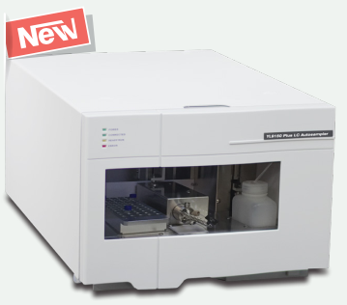Bộ | Bao gồm | Bao gồm
 |  | Phần mềm điều khiển hệ thống  Model: YL-Clarity GPC software  - Phần mềm YL-Clarity GPC điều khiển chung cả hệ thống máy sắc ký YL9100 GPC. Tích hợp công cụ AutoChro-3000 thu nhận dữ liệu, phân tích sắc ký đồ GPC và báo cáo kết quả.  - Phần mềm điều khiển YL-Clarity có chế độ bảo mật 21 CFR Part 11, tương thích hệ điều hành MS Windows, kết nối với hệ thống qua cổng giao diện LAN interface.  - Hiển thị đồng thời không giới hạn sắc ký đồ và các thuật toán tương tác.  - Có thể thu nhận dữ liệu đồng thời từ 4 hệ thống máy sắc ký YL9100 GPC độc lập, mỗi hệ có thể có đến 12 detector.  - Tích hợp tính năng sửa đổi sắc ký đồ GPC bằng cách nhập các thông số hoặc tương tác trực tiếp qua đường nền.  - Hiệu chuẩn Peak của phần mềm máy sắc ký YL9100 GPC: Phương pháp nội chuẩn / ngoại chuẩn, hiệu chuẩn nhóm peak so với peak đối chiếu để cho kết quả định tính tốt hơn.  - Dữ liệu báo cáo có thể trình bày theo các kiễu mẫu có sẵn để in ấn hay trích xuất ra các định dạng khác để xử lý thêm.  - Chế độ bảo mật 21 CFR Part 11 của phần mềm máy sắc ký YL9100 GPC: Tạo mỗi người dùng một tài khoản với mật khẩu, các chương trình và thông số chạy máy GPC riêng  - Ghi lại các thao tác trên mỗi tập dữ liệu hay trực tiếp trên mỗi sắc ký đồ  - Mỗi sắc ký đồ có thể được ký bằng chữ ký điện tử của mỗi người dùng hay chữ ký được chứng thực  Cung cấp kèm theo:  - YL-Clarity software ( Code: 5301011000 )  GPC module of YL-Clarity ( Code: 5301011060 ) | 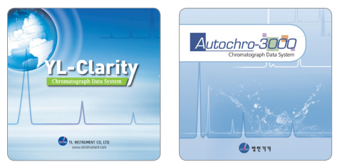01 | Bộ | Bao gồm | Bao gồm
 | 1.7 | Máy tính – máy in  (Mua nhà cung cấp tại Việt Nam)  Máy tính tối thiểu:  - Intel Core i5 ≥3.1GHz  - DDRII ≥4GB  - HDD ≥500GB  - LAN 10/100  Cung cấp kèm theo: Chuột, bàn phím, màn hình ≥LCD 19”  Máy in tối thiểu:  In Laser trắng đen khổ A4, độ phân giải 600 dpi, USB2.0, Bộ nhớ: 8Mb. Tốc độ in: 18ppm, Wireless. | 01 | Bộ | Bao gồm | Bao gồm
 | 1.8 | Cột phân tích
 |  | Cột phân tích C18 (5um, 4.6ID x 250 mm) | 01 | Bộ | Bao gồm | Bao gồm
 |  | Bảo vệ cột phân tích C18 (10 x 4.0mm) | 01 | Bộ | Bao gồm | Bao gồm
 | 1.9 | Hóa chất và dung môi (Loại dùng cho HPLC)  Hãng: Merck – Đức (hoặc tương đương)
 |  | Acetholnytril chai 04 lít | 01 | Chai | Bao gồm | Bao gồm
 |  | Methanol (Merck) chai 04 lít | 01 | Chai | Bao gồm | Bao gồm
 |  | Acid acetic (Merck) chai 04 lít | 01 | Chai | Bao gồm | Bao gồm
 |  | 3. Hướng dẫn sử dụng – bảo hành – bảo trì:
 |  | Hướng dẫn sử dụng:  - Giới thiệu tổng quát về thiết bị và làm quen với phần mềm  - Hướng dẫn các phương pháp phân tích  - Hướng dẫn công việc bảo trì và các vấn đề kỹ thuật liên quan | 01 |  | Bao gồm | Bao gồm
 |  | Bảo hành – Bảo trì:  - Bảo hành 12 tháng đối với các bộ phận và thiết bị hỗ trợ còn lại theo tiêu chuẩn của nhà sản xuất (định kỳ 06 tháng/ lần)  - Cam kết cung cấp dịch vụ bảo trì thiết bị trong 10 năm sau khi hết hạn bảo hành | 01 |  | Bao gồm | Bao gồm

ĐIỀU KIỆN THƯƠNG MẠI:
- Giá trên đã tính các khoản thuế và chi phí như: thuế nhập khẩu, vận chuyển, chuyển hàng đến Bên Mua;
GIÁ ĐÃ BAO GỒM THUẾ VAT 10%.
2. Quy cách hàng hóa: Thiết bị mới 100% , nguyên đai, nguyên kiện
3. Thời gian bảo hành/ Bảo trì:
- Thiết bị mới 100%, được bảo hành 12 tháng máy chính theo tiêu chuẩn của nhà sản xuất.
- Chế độ bảo hành không áp dụng đối với những lỗi do người sử dụng gây ra, phụ kiện, đồ thuỷ tinh, vật tư tiêu hao…
- Trung tâm Bảo hành:
- Tại HCM: Số N36, Đường số 11 - Tân Thới Nhất 17, Khu phố 4, Phường Tân Thới Nhất, Quận 12, Tp. HCM
Tel: 028.66 570570 – Mail: service@vietnguyenco.vn – Hotline: 0888. 663300
- Tại HN: Số 138 Đ. Phúc Diễn, P. Xuân Phương, Q. Nam Từ Liêm, Hà Nội
Tel: 024. 32 009276 – Mail: service@vietnguyenco.vn – Hotline: 0888. 663300
- Tại Đà Nẵng: Số 59 Đ. Phạm Tư, P. Phước Mỹ, Q. Sơn Trà, Đà Nẵng
Tel: 023.66 566570 – Mail: service@vietnguyenco.vn – Hotline: 0888. 663300
- Bào trì: Miền phí 12 tháng sau khi hết hạn bảo hành (định kỳ 06 tháng/ lần)

4. Thời gian giao hàng: Tùy thuộc thời điểm đặt hàng/ ưu tiên đơn hàng đến trước:
- Hàng không có sẵn: giao hàng trong vòng 08 – 10 tuần kể từ khi hợp đồng/ đơn hàng có hiệu lực;
5. Địa điểm giao hàng: PTN chủ đầu tư.
6. Thanh toán:
- Thanh toán: 50% sau khi ký hơp đồng – 50% còn lại trong vòng 10 ngày kế từ ngày bàn giao/ nghiệm thu/ thanh lý và xuất hóa đơn tài chính;
- Thanh toán bằng tiền mặt hoặc chuyển khoản bằng tiền đồng Việt Nam theo tỷ giá bán ra của Ngân hàng Ngoại Thương Việt Nam tại từng thời điểm thanh toán.
- Số tài khoản thụ hưởng: 041 0101 0022 700
Tại: Ngân hàng TMCP Hàng hải (Maritime Bank) chi nhánh TP. Hồ Chí Minh
Đơn vị thụ hưởng: Công ty TNHH Thương Mại Dịch Vụ Kỹ Thuật Việt Nguyễn
MST: 0 3 1 1 1 4 6 2 3 3 5
7. Thời hạn báo giá: Phiếu báo giá có giá trị trong vòng 30 ngày kể từ ngày ghi trên;

Rất mong được sự xem xét và ủng hộ của Quý khách hàng!
Mọi thông tin xin liên hệ:  - Nguyễn Hoàng Long (Mr.)  - H/p: 0932 664422  - Tel: (028). 66 570570 – (024).32 009276  - Fax: (028). 35 951053  - Mail: long@vietnguyencov.vn  longvietnguyenco@gmail.com | CÔNG TY TNHH TMDV KT VIỆT NGUYỄN  P. GIÁM ĐỐC  NGUYỄN HOÀNG LONG

